ЛГТК-16 |  | Игровой комплекс "Смелый Джек"
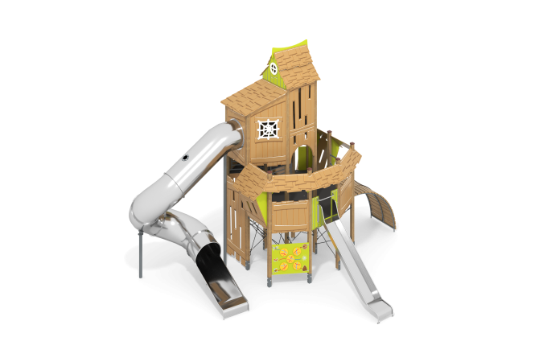

Размеры, мм: | 6400x7500x5300 | Вес, кг: | 1898
Характеристики материалов
Материалы: Влагостойкая березовая фанера, дерево хвойных пород, металл, акриловая краска, порошковая краска.
Комплектация: Столбы -14 шт; полы для комплекса – 1 компл; заполнения – 1 компл; рукоход с канатом – 1 компл; горка, открытая из нержавейки 2 мм – 1 шт; горка туннельная винтовая из нержавеющей стали 2 мм – 1 шт; комплект крепежа – 1 шт.
Конструкция и цветовая палитра оборудования согласно эскизу.
Комплекс состоит из 14 опорных столбов сечением 100 мм х 100 мм, произведенных из деревянного клееного бруса, состоящим из трех слоев сухих досок хвойных пород. На гранях столбов, по центру, по всей длине имеется фрезерованная разгрузочная канавка. Все столбы отшлифованы, кромки скруглены (радиус скругления 20 мм). Обработанные поверхности покрыты тонированным и бесцветным лаком. Опорные столбы в основании имеют металлические подпятники П-образной формы. Все подпятники окрашены порошковой краской. Заполнения и ограждения выполнены из высокопрочной влагостойкой березовой фанеры толщиной 21 мм. Скаты крыш выполнены из высокопрочной влагостойкой березовой фанеры толщиной 15 мм.
На крыши нанесены рисунки, имитирующие черепицу, а на декоративные ограждающие элементы - рисунки имитирующие доски, выполненные печатным способом.
Полы площадок комплекса выполнены из высокопрочной влагостойкой ламинированной фанеры с антискользящим покрытием, толщиной 15 мм. Опорные рамы площадок выполнены из металлической круглой трубы диаметром 33,5 мм
В состав комплекса входит две горки, выполненные из нержавеющей стали толщиной 2 мм - одна открытая прямая, вторая туннельная, винтовая. Прямая открытая горка выполнена из цельного листа нержавеющей стали толщиной 2,0 мм. Расстояние от покрытия до нижней плоскости ската составляет 1500 мм. Верхние кромки бортов защищены круглой трубкой из нержавеющей стали диаметром 26,9 мм с толщиной стенки 2 мм. Скат и борта горки выполнены из одного, цельного листа нержавеющей стали, не имеют сварных швов и зазоров в местах перехода ската горки в борта. В верхней части горки установлен фланец толщиной 3 мм и высотой 205 мм, с пятью отверстиями для крепления диаметром 9 мм. Стартовая площадка горки имеет горизонтально-расположенную перекладину, выполненную из так же из круглой трубы из нержавеющей стали диаметром 26,9 мм, не позволяющую детям выбегать на скат. Опорные ножки горки выполнены из круглой трубы из нержавеющей стали диаметром 26,9 мм и являются продолжением трубки, закрывающей кромку борта.
Туннельная винтовая горка выполнена из сегментов из нержавеющей стали толщиной 2,0 мм. Горка состоит из отдельных сегментов с внутренним диаметром 760 мм. Соединение частей горки осуществляется за счет фланцев, толщиной 4 мм, расположенных по торцам с каждой стороны Трубы (сегмента). В верхней части горка имеет фланец толщиной 4 мм, с шестнадцатью отверстиями в 9 мм. Крепление фланца горки к комплексу осуществляется при помощи болтов. Соединение фланцев отдельных элементов так же осуществляется при помощи болтов через отверстия в 9 мм.
Нижняя часть туннельной горки имеет прямой, открытый участок «торможения», кромки бортов которого защищены круглой трубкой из нержавеющей стали диаметром 26,9 мм с толщиной стенки 2 мм. Опорные ножки горки выполнены из круглой трубы из нержавеющей стали диаметром 26,9 мм и являются продолжением трубки, закрывающей кромку борта. Дополнительные вертикальные опорные элементы туннельной горки выполнены из нержавеющей трубы диаметром 88,9 мм с толщиной стенки 4 мм.
В состав комплекса входит деревянный рукоход. Рама выгнутого рукохода выполнена из металлической круглой трубы диаметром 33,5 мм, имеет «ушки» с отверстиями для крепления ступеней. Ступени рукохода выполнены из сухих строганых досок хвойных пород сечением 32 мм х 110 мм. Доски отшлифованы, кромки скруглены, обработанные поверхности покрыты тонированным и бесцветным лаком. Рукоход укомплектован канатом диаметром 30 мм.
В нижней части комплекса расположена «сетка», выполненная из армированного полипропиленового каната диаметром 16 мм, состоящего из шести прядей, каждая прядь армирована восемью металлическими проволоками.
В нижней части комплекса установлено два заполнения с вращающимися развивающими элементами. На щите расположено пять вращающихся дисков, выполненных из высокопрочной, влагостойкой березовой фанеры толщиной 21 мм, с линиями разного цвета, выполненными печатным способом с использованием атмосферостойких чернил отверждаемых ультрафиолетом. Вращение дисков осуществляется за счет узлов с подшипниками. Линии на дисках напечатаны таким образом, что при повороте дисков каждый из них мог попасть в свой домик.
В верхней части щита расположена стрелка и нанесена табличка с текстом, выполненным так же печатным способом. Подъем на площадку следующего этажа осуществляется по лесенке, ступени которой выполнены из металлической круглой трубы диаметром 33,5 мм. Выступающие части резьбовых соединений закрыты пластиковыми заглушками. Все имеющиеся металлические детали окрашены порошковой полиэфирной краской. Весь крепеж оцинкованный. Устройство опорных частей оборудования производится с бетонированием. Весь крепеж оцинкованный.

